Отряд ЮИД «Дорожный патруль» провели акцию «Солнце не оштрафуешь!»

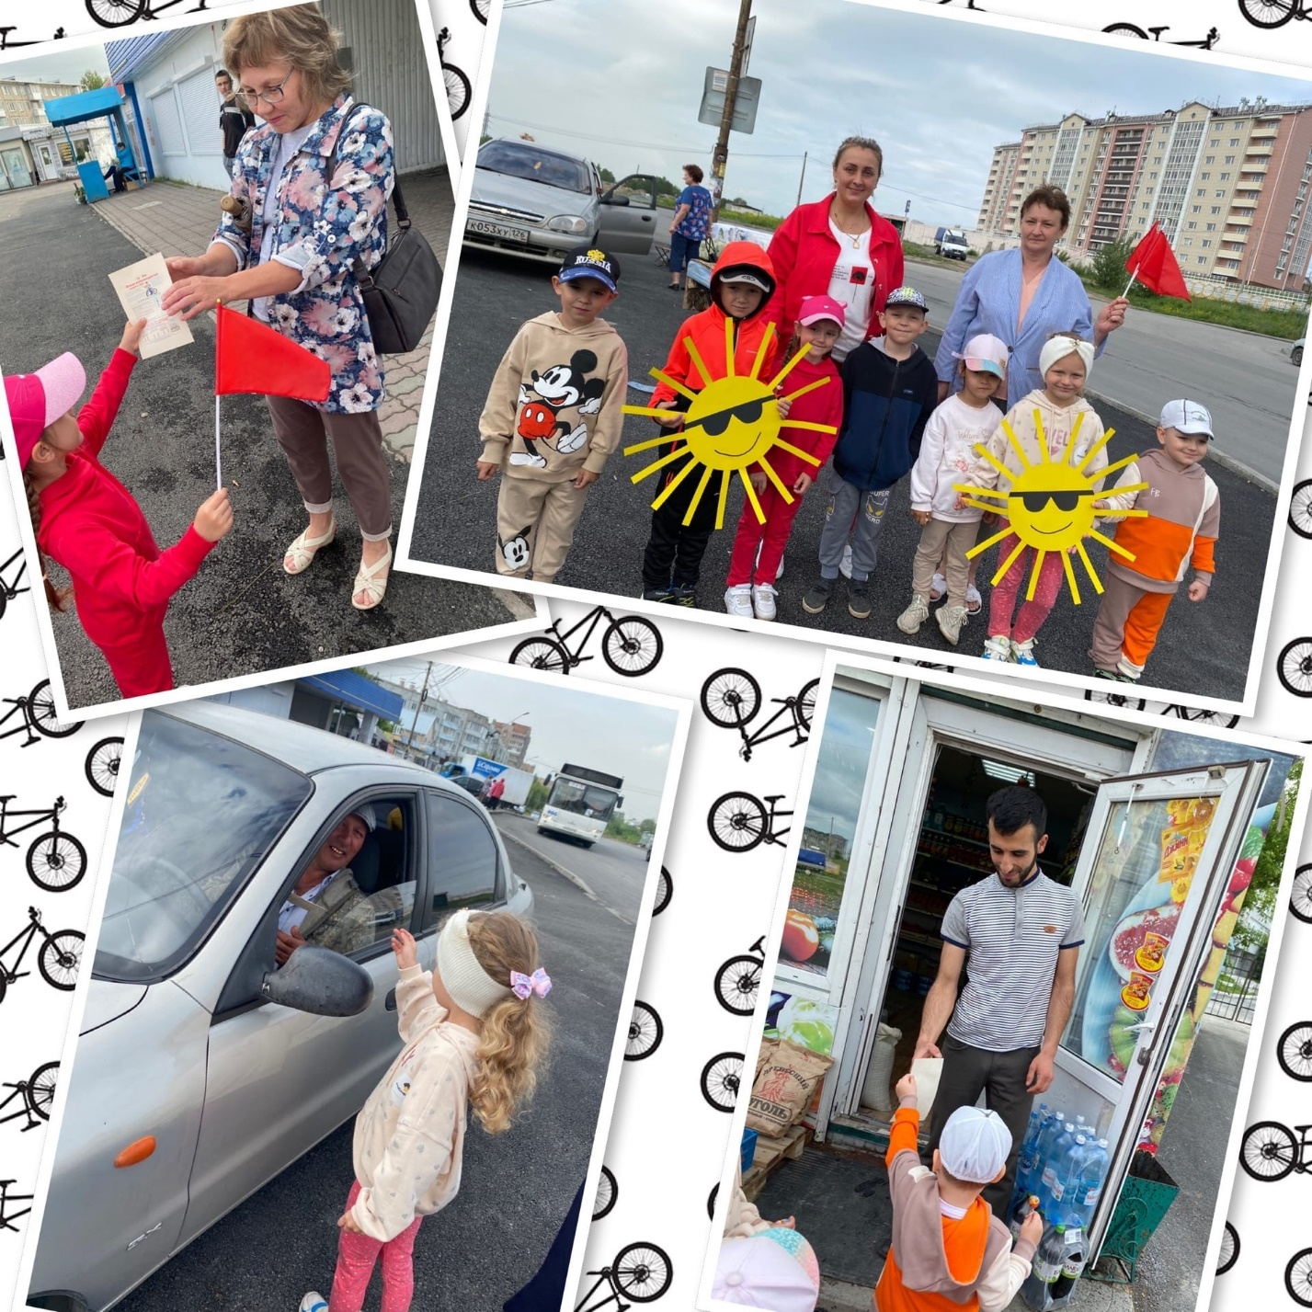  
Ответственные по БДД детей совместно с маленькими инспекторами движения провели акцию «Солнце не оштрафуешь!».  
Активисты предупредили пешеходов о том, что, управляя автомобилем, водитель может быть ослеплен солнцем. Ослепленный водитель может не заметить яму на дороге, не разглядеть сигнал светофора и даже не увидеть пешехода, переходящего через проезжую часть. Кроме того, ребята обратились к водителям с просьбой не забывать, что в солнечные летние дни увеличивается возможность попасть в ДТП из-за ослепления.  
Дошкольники и педагоги призвали всех участников дорожного движения быть внимательными и осторожными в любое время года и в любую погоду.  
Активисты ЮИД подготовили специальные тематические памятки, которые впоследствии вручили водителям и пешеходам.